C:\Users\lukes\OneDrive\Plocha\Plocha soubory\LOGO MAS ŠTERNBERSKO\mas_sternbersko_logo.jpg

**Nová zelená úsporám Light**

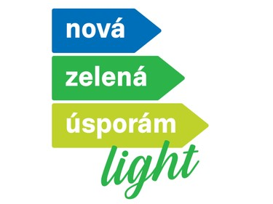MAS Šternbersko o.p.s. nabízí oprávněným žadatelům   
(nízkopříjmové domácnosti) **ZDARMA** komplexní pomoc s vyřízením žádosti o dotaci na zateplení RD/bytů (zateplení fasády, stropu pod půdou, střechy nad vytápěnými prostory, zateplení suterénu, výměna oken, výměna vchodových dveří, solární či fotovoltaický ohřev vody…).

O dotaci si mohou požádat vlastníci RD/bytů v případě, že se jedná o seniory, pobírají příspěvek na bydlení či přídavek na dítě a mají v daném RD/bytě trvalý pobyt ke dni podání žádosti o dotaci.

Od 3. září 2024 jsou pod program NZÚL zařazeny také dotace na výměnu zdrojů vytápění (kotlíkové dotace).

Dotace se žadatelům vyplácí předem.

**S vyřízením žádosti o dotaci Vám rády pomůžou pracovnice MAS Šternbersko o.p.s.:**

**Ing. Jana Lukešová** - tel.: +420 774 401 559, e-mail: [lukesova@mas-sternbersko.cz](mailto:lukesova@mas-sternbersko.cz)

**Mgr. Lenka Rotterová** - **tel.: +420 728 696 278, e-mail:** [rotterova@mas-sternbersko.cz](mailto:rotterova@mas-sternbersko.cz)